外来生物について
千葉市地域環境保全自主活動
正しく知ろう！
どうして
外来生物って
いけないの？

えっ，
これも
外来生物？

外来生物ってなんだ？

どうすれば
いいんだろう？

こんな疑問がすっきり解決！
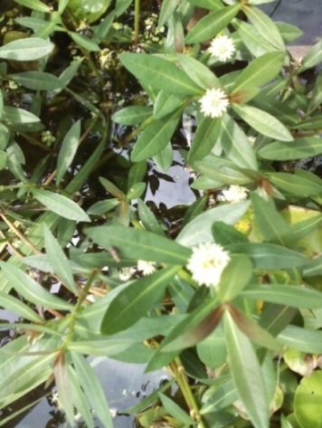
夏休みの自由研究はこれでバッチリ！

日 時 2014年8月18日（月） 10時～15時
会 場 花島コミュニティーセンター 創作室１
千葉市花見川区花島町308 花島公園センター内
募集定員 親子20組（40名）
参加費 200円（保険代として，こどもは無料）
持ちもの 帽子，のみもの，おべんとう，歩きやすい靴，筆記用具
主 催 環境パートナーシップちば http://kanpachiba.com/

♦（午前）外来生物さがし
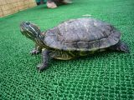
花島公園や花見川にそって歩きながら，外来生物を発見しよう。

♦（午後）外来生物の学習会（花島コミュニティーセンタ―）
みんなで発見した外来生物を発表しあって，
先生から外来生物について おしえてもらおう。
講師：千葉県生物多様性センター 御巫（みかなぎ）由紀 先生

【申し込み・問合せ】 環境パートナーシップちば（小倉）
参加者名（全員），年齢（学校名と学年），住所をメールまたはFAXでお送りください。
（年齢，住所は保険申込みのために必要です）
E-メール VYL11027@nifty.com FAX 043-279-1981
問合せ電話 ０９０－８５８１－５８９９

